Tkanje na ročnih statvah
Navodila za izdelavo ročnih statev z okvirjem:
- uporabi pokrov kartonaste škatlice ali lesen okvir;
- v obe krajši stranici zapiči bucike tako, da so 5 milimetrov narazen;
osnovne niti
votkovna nit
ali
- izreži kos kartona (približno 10x20cm ali poljubno);
- v obe krajši stranici zareži s škarjami zareze dolge približno 1cm, kot je prikazano na sliki.
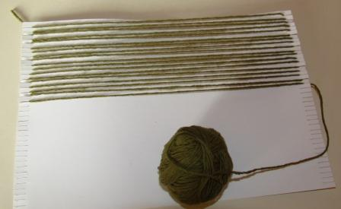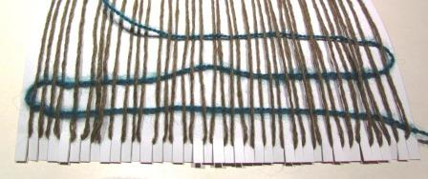

- Pripravi si volneno nit za ročno pletenje;
- napni osnovne niti med bucikami na eni in drugi strani;
- v leseno paličko naredi luknjico in vanjo vdeni votkovno nit (lahko paličko nadomestiš tudi s kovinsko žičko ali svičnikom/kemičnikom, šivanko..);
- prepletaj osnovne niti kot je prikazano zgoraj na sliki;
- na koncu zavozlaj po dve in dve votkovni niti, ki ostanejo ob strani;
- tkanino snemi z okvirja tako, da odstraniš bucike oziroma, da prestrižeš karton in snameš posamezne niti iz zarez;
- če ti ostanejo nezatkane osnovne niti, zavozlaj skupaj po dve in dve ter jih odreži.

V pomoč ti je lahko posnetek na spletu: https://www.youtube.com/watch?v=AWLIy-Um7_0

